KKPAR-452 DEMO CASE

Antisocial 部分
- sit-05「自动送审 & 有结果（用 KKPAR-452 branch）」
  - (1-1)新注册用户并创建网站后送审
    - 查看 kkdb.affiliate 用户
    - 查看 kkdb.affiliate_web
      - CID，状态为 Approved
    - 查看 kkdb_sea_affiliate
      - affiliate_antisocial 有记录
        - review_status APPROVED
        - account_status OPENED
      - affiliate_antisocial_record 有记录
        - CREATE 有 SEND/RECV
        - RECEIVE_MQ 有 RECV
        - RECEIVE 有 SEND/RECV

- sit-00 「不会送审 & 需手动触发送审和结果（用 develop branch）」
  - (2-1)新注册用户并创建网站后
    - 查看 kkdb.affiliate 用户
    - 查看 kkdb.affiliate_web
      - CID，状态为 UnderReview
    - 查看 kkdb_sea_affiliate
      - affiliate_antisocial 无记录
      - affiliate_antisocial_record 无记录
  - 手动触发
    - (2-2)手动执行送审任务
      - 查看 kkdb_sea_affiliate
        - affiliate_antisocial 有记录
        - affiliate_antisocial_record 有记录
          - CREATE 有 SEND/RECV
    - (2-3)手动执行审核结果任务
      - 查看 kkdb.affiliate_web
        - CID 状态为通过
      - 查看 kkdb_sea_affiliate
        - affiliate_antisocial_record 有记录
          - RECEIVE_MQ 有 RECV
          - RECEIVE 有 SEND/RECV

- sit-00「会送审 & 需手动触发结果（用 KKPAR-452 branch）」
  - (3-1)新注册用户并创建网站后
    - 查看 kkdb.affiliate 用户
    - 查看 kkdb.affiliate_web
      - CID，状态为 UnderReview
    - 查看 kkdb_sea_affiliate
      - affiliate_antisocial 有记录
      - affiliate_antisocial_record 有记录
        - CREATE 有 SEND/RECV
  - 手动触发
    - (3-2)手动执行审核结果任务
      - 查看 kkdb.affiliate_web
        - CID 状态为通过
      - 查看 kkdb_sea_affiliate
        - affiliate_antisocial_record 有记录
          - RECEIVE_MQ 有 RECV
          - RECEIVE 有 SEND/RECV

- 收审核信件
  - (1-2)手动执行发信任务

- 创建新网站
  - (1-7)已有 Approved CID 并有送审
    - 查看 kkdb.affiliate_web
      - CID 会自动 Approved
    - 查看 kkdb_sea_affiliate
      - affiliate_antisocial 不会有新记录
      - affiliate_antisocial_record 不会有新记录
  - (1-6)没有 Approved CID
    - 查看 kkdb.affiliate_web
      - CID 会 Approved
    - affiliate_antisocial
      - review_status 为 APPROVED
      - account_status 为 OPENED（为重新送审-新的ID）
    - affiliate_antisocial_record 有记录
      - CREATE 有 SEND/RECV
      - RECEIVE_MQ 有 RECV
      - RECEIVE 有 SEND/RECV

- 修改个人资料
  - (1-3)个人户 / 公司户类型不变
    - 查看 kkdb.affiliate
      - 用户资料变更
    - 查看 kkdb_sea_affiliate
      - affiliate_antisocial
        - 用户资料变更
      - affiliate_antisocial_record 有记录
        - MODIFY 有 SEND/RECV
  - (1-4)个人户 / 公司户类型变更
    - 目前没有支持，API 会直接阻挡切换，需失败报错 (KKPAR-API-31)，Slack 报错
      - 查看 kkdb_sea_affiliate
        - affiliate_antisocial
          - 用户资料保持不变
        - affiliate_antisocial_record 有记录
          - MODIFY 有 SEND/RECV（失败）
    - Antisocial 正在开发 API 解决该问题

- 管理员改变 CID 状态
  - (1-5)当 User 只有一个 CID（Approved -> Suspended）
    - 需前端 build 有送 member uuid 的 branch
    - 查看 kkdb.affiliate_web
      - CID，状态为 Suspended
    - 查看 kkdb_sea_affiliate
      - affiliate_antisocial
        - account_status 为 CLOSED
      - affiliate_antisocial_record 有记录
        - CLOSE 有 SEND/RECV
  - (1-8)当 User 有多个 CID 时
    - (1-8-1)只切换一个 CID（Approved -> Suspended），仍存在 Approved CID
      - 查看 kkdb.affiliate_web
        - CID，状态为 Suspended
      - 查看 kkdb_sea_affiliate
        - affiliate_antisocial
          - account_status 为 OPENED 保持不变
        - affiliate_antisocial_record
          - 无新增任何记录
    - (1-8-2)都切换（Approved -> Suspended）
      - 查看 kkdb.affiliate_web
        - CID，状态为 Suspended
      - 查看 kkdb_sea_affiliate
        - affiliate_antisocial
          - account_status 为 CLOSED
        - affiliate_antisocial_record 有记录
          - CLOSE 有 SEND/RECV
  - (1-9)Suspended -> Approved（行销审核通过）
    - (1-9-1)若 affiliate_antisocial 不存在
      - 需先手动删除该记录
        - DELETE FROM affiliate_antisocial WHERE affiliate_antisocial_oid = 7
      - 查看 kkdb.affiliate_web
        - CID，状态为 UnderReview
      - affiliate_antisocial
        - account_status 新增记录
      - affiliate_antisocial_record 有记录（重新送审）
        - OPENED 有 SEND/RECV
        - CREATE 有 SEND/RECV
        - RECEIVE_MQ 有 RECV
        - RECEIVE 有 SEND/RECV
    - (1-9-2)若 affiliate_antisocial 存在
      - 需要检查 Antisocial 审核结果
      - (1-9-2-1)account_status 为 CLOSE，review_status 为 REJECTED
        - 需先手动调整 DB review_status 为 REJECTED
          - UPDATE affiliate_antisocial SET review_status = 'REJECTED' WHERE affiliate_antisocial_oid = 16
        - affiliate_antisocial
          - 直接开启 account_status 为 OPENED
          - review_status 为空
        - affiliate_antisocial_record 有记录（重新送审）
          - CREATE 有 SEND/RECV
          - RECEIVE_MQ 有 RECV
          - RECEIVE 有 SEND/RECV
      - (1-9-2-2-先)account_status 为 CLOSE，review_status 为 APPROVED
        - affiliate_antisocial
          - 直接开启 account_status 为 OPENED
        - affiliate_antisocial_record 有记录
          - OPENED 有 SEND/RECV
- 移转 CID
  - (5-1)当用户唯一的 approved 可用 CID 被移转走后
    - 需关闭 antisocial 账户
      - affiliate_antisocial 记录
        - account_status 改为 CLOSED
      - affiliate_antisocial_record
        - CLOSE 有 SEND/RECV
    - 再创建 CID 时，会开启账户并重新送审
      - affiliate_antisocial 记录
        - account_status 改为 OPENED
      - affiliate_antisocial_record 有记录（重新送审）
        - CREATE 有 SEND/RECV
        - RECEIVE_MQ 有 RECV
        - RECEIVE 有 SEND/RECV
  - (5-2)当用户非唯一 approved 可用 CID 被移转后
    - 不做任何事情
- 送审被拒（上 be2 操作）
  - (4-1)只有一个可用 CID 时
    - 查看 kkdb.affiliate_web
      - CID，状态为 Rejected
    - affiliate_antisocial 记录
      - account_status 改为 CLOSED
      - review_status 改为 REJECTED
    - affiliate_antisocial_record
      - CLOSE 有 SEND/RECV
  - (4-2)有多个 CID，仍还有 Approved CID
    - 查看 kkdb.affiliate_web
      - 指定 CID，状态为 Rejected
    - affiliate_antisocial / affiliate_antisocial_record
      - 无异动
  - 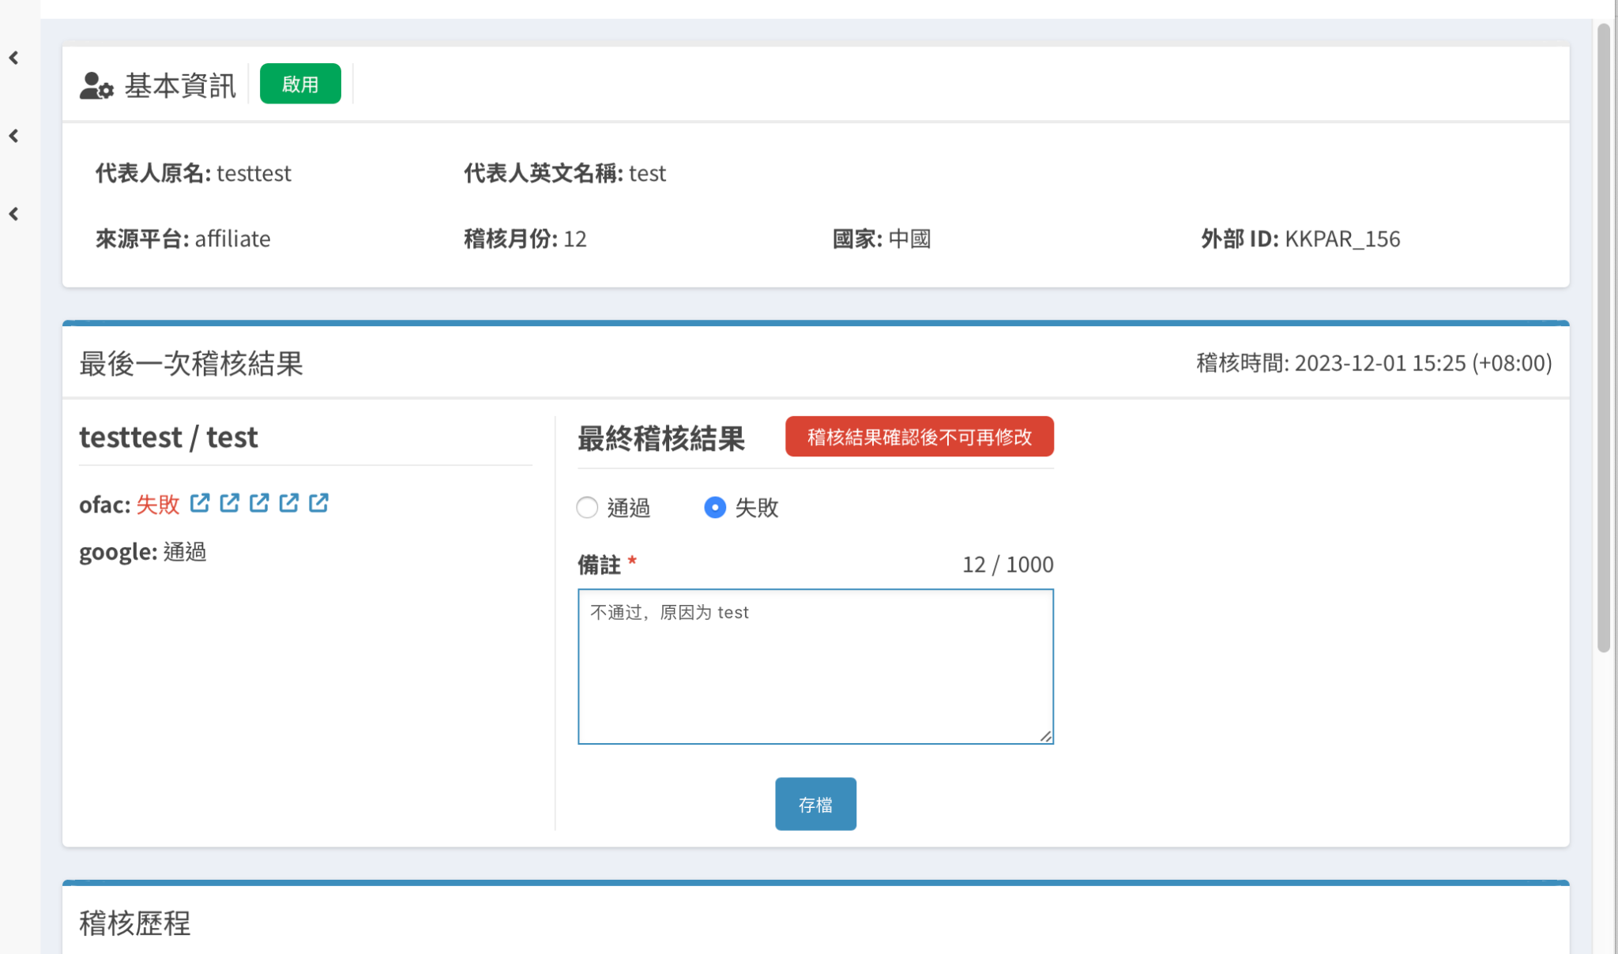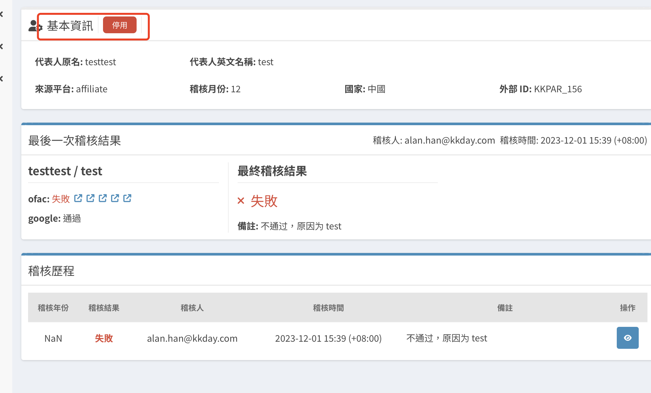

Odoo 部分

- 当新注册用户银行资料为空时
  - sync odoo 时有错误信息（使用 affiliate 资料）
    - 防呆验证掉必填栏位
- 修改个人资料
  - 保存资料到 antisocial
  - 保存资料到 affiliate
  - sync odoo（使用 affiliate 资料）
- 银行资料
  - sync odoo（使用最新提交资料）
    - 若 sync odoo 失败，即不会保存 affiliate 资料
  - 保存资料到 affiliate
- Affiliate Antisocial 状态有变化时（送审被拒 / 送审通过 / 重新送审）
  - sync odoo
    - state
- 手动任务
  - sync odoo

- 供应商
  - 注册供应商
    - affiliate_vendor_record
      - 有 VENDOR_CREATE 记录
        - 成功
          - 创建成功后，modify 更新 vendor_data
          - affiliate
            - 更新 vendor_oid
          - 继续操作银行资讯
        - 失败
          - 创建失败后，记录 res_code、res_msg
  - 更新供应商
    - affiliate_vendor_record
      - 有 VENDOR_MODIFY 记录
        - 成功
          - 更新成功后，modify 更新 vendor_data
          - affiliate
            - 更新 vendor_oid
        - 失败
          - 更新失败后，记录 res_code、res_msg
- 银行
  - 注册供应商银行
    - affiliate_vendor_record
      - 有 BANK_CREATE 记录
        - 成功
          - 创建成功后，modify 更新 vendor_data
          - affiliate
            - 更新 vendor_bank_oid
        - 失败
          - 创建失败后，记录 res_code、res_msg
  - 更新供应商银行
    - affiliate_vendor_record
      - 有 BANK_MODIFY 记录
        - 成功
          - 更新成功后，modify 更新 vendor_data
          - affiliate
            - 更新 vendor_bank_oid
        - 失败
          - 更新失败后，记录 res_code、res_msg

- 细节数据验证
  - 登录番号
    - 条件
      - 户别 = 个人户
      - 国籍 = 日本
      - 收款银行所在国 = 日本
        - 有登录番号
        - 登录番号
    - 值
      - affiliate_vendor_record
        - request_data
          - vat = 登录番号

- 注：
  - 一个供应商可以有多个银行账户
  - 新注册用户进入后，保存「个人资讯」不会送 odoo，因为未选择「银行所在国」，创建 odoo vendor 时 bank_id 必须要有
- 遗留问题：
  - 在保存资料时，因是在保存 affiliate 之后，才保存 odoo 资料，会有出现

- 创建 Vendor 时返回「新建」
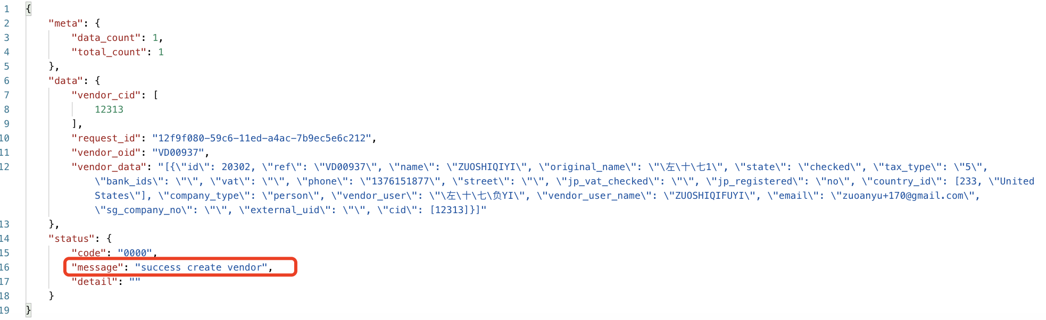
- 创建 Vendor 时返回「已存在」
